活動主題：2007武聖菁英盃少年、青少年、青年跆拳道錦標賽
活動時間 | 96.06.02
活動地點 | 台中縣烏日
參與人員 | 跆拳隊(榮獲青少年男子組品勢總成績亞軍)
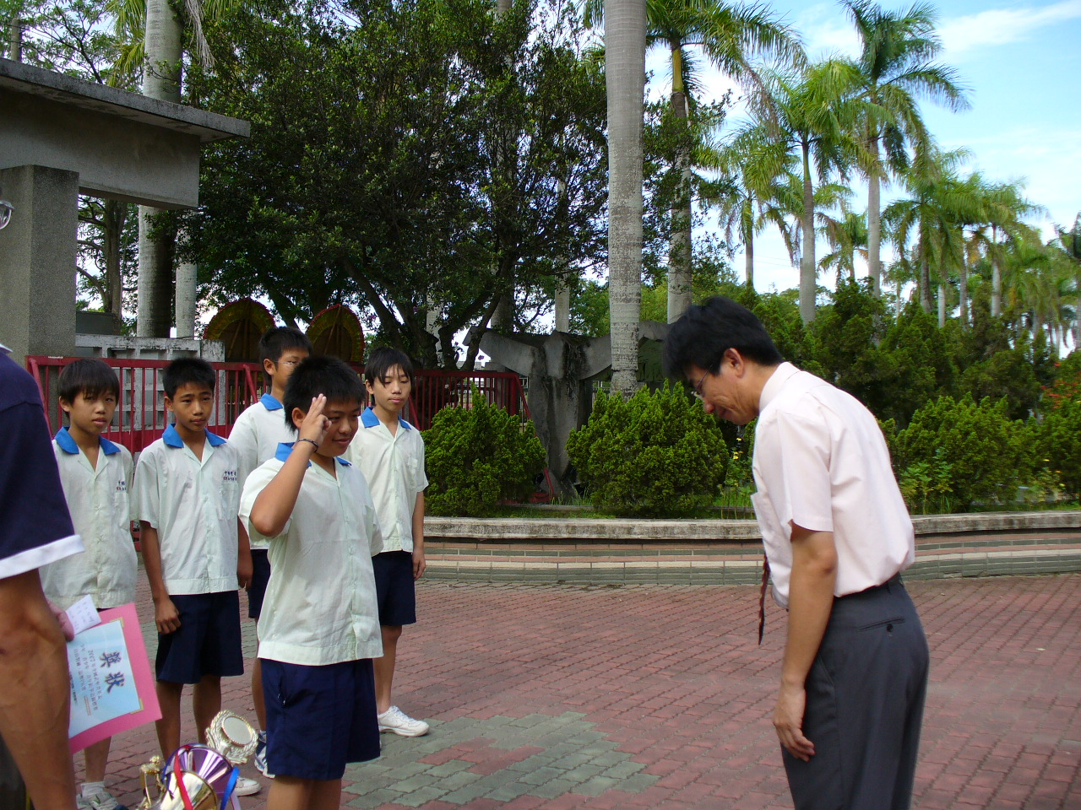 |  | 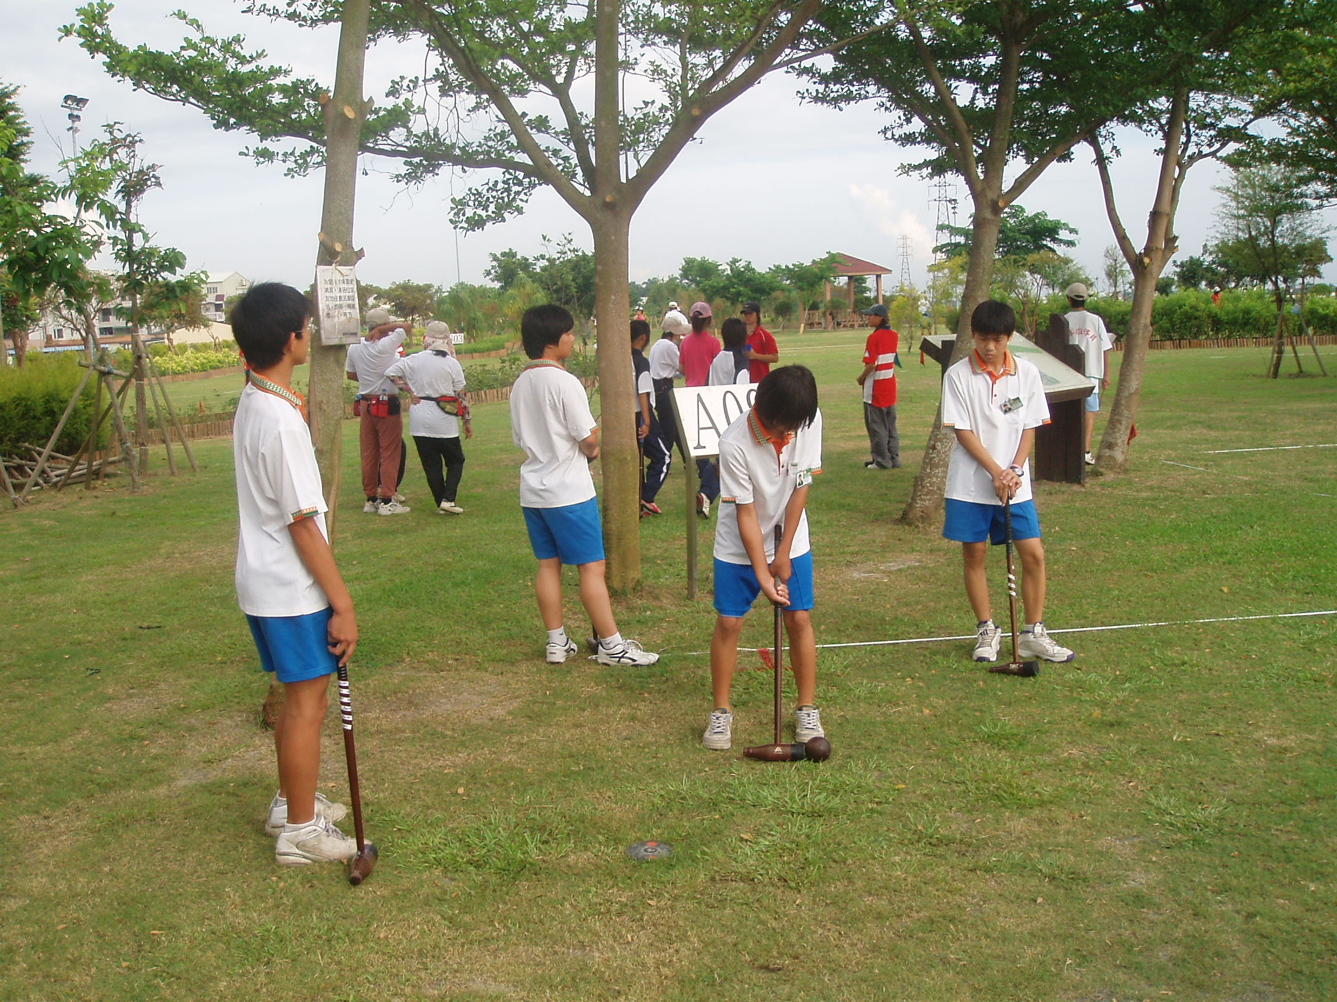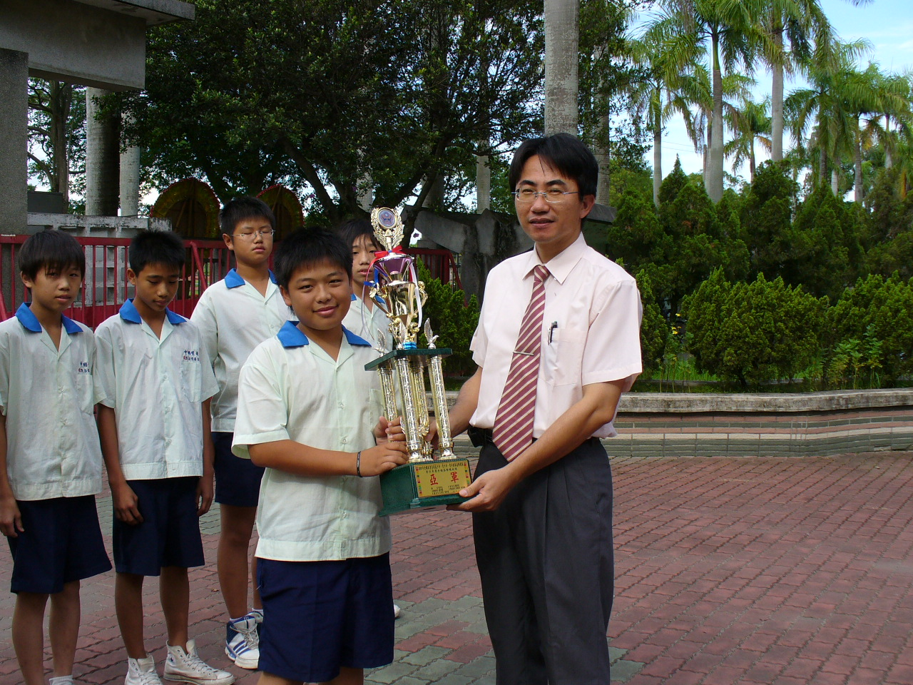
頒獎 |  | 獻獎
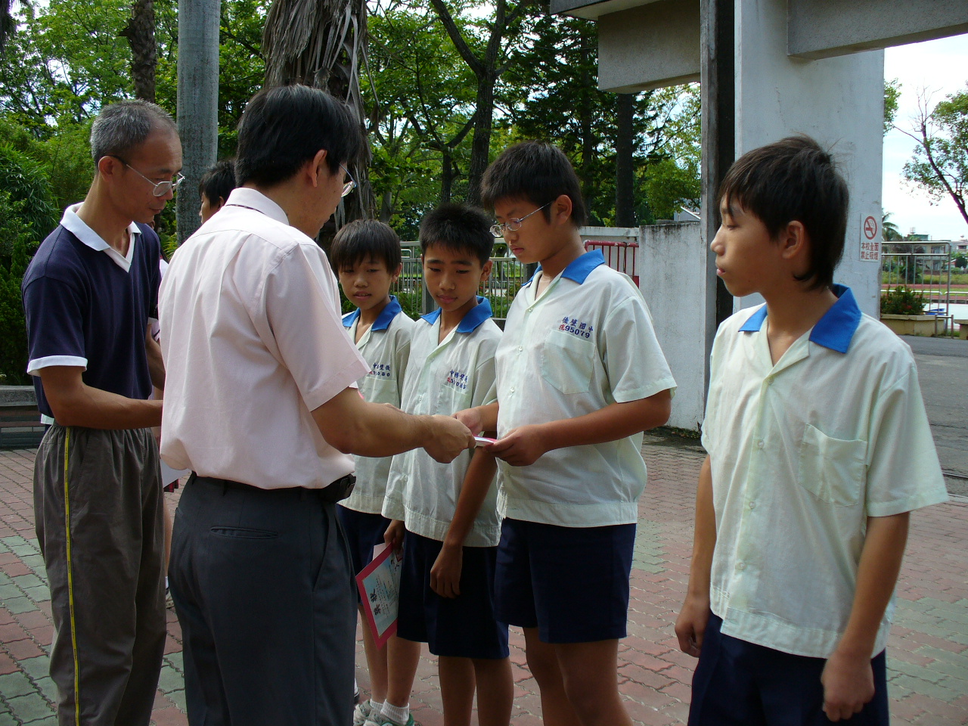 |  | 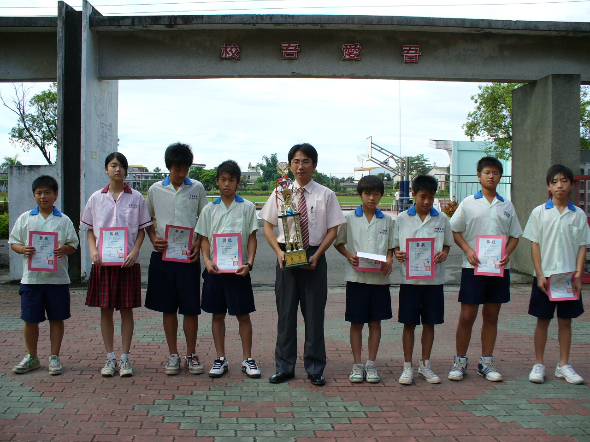
頒獎 |  | 團體合照
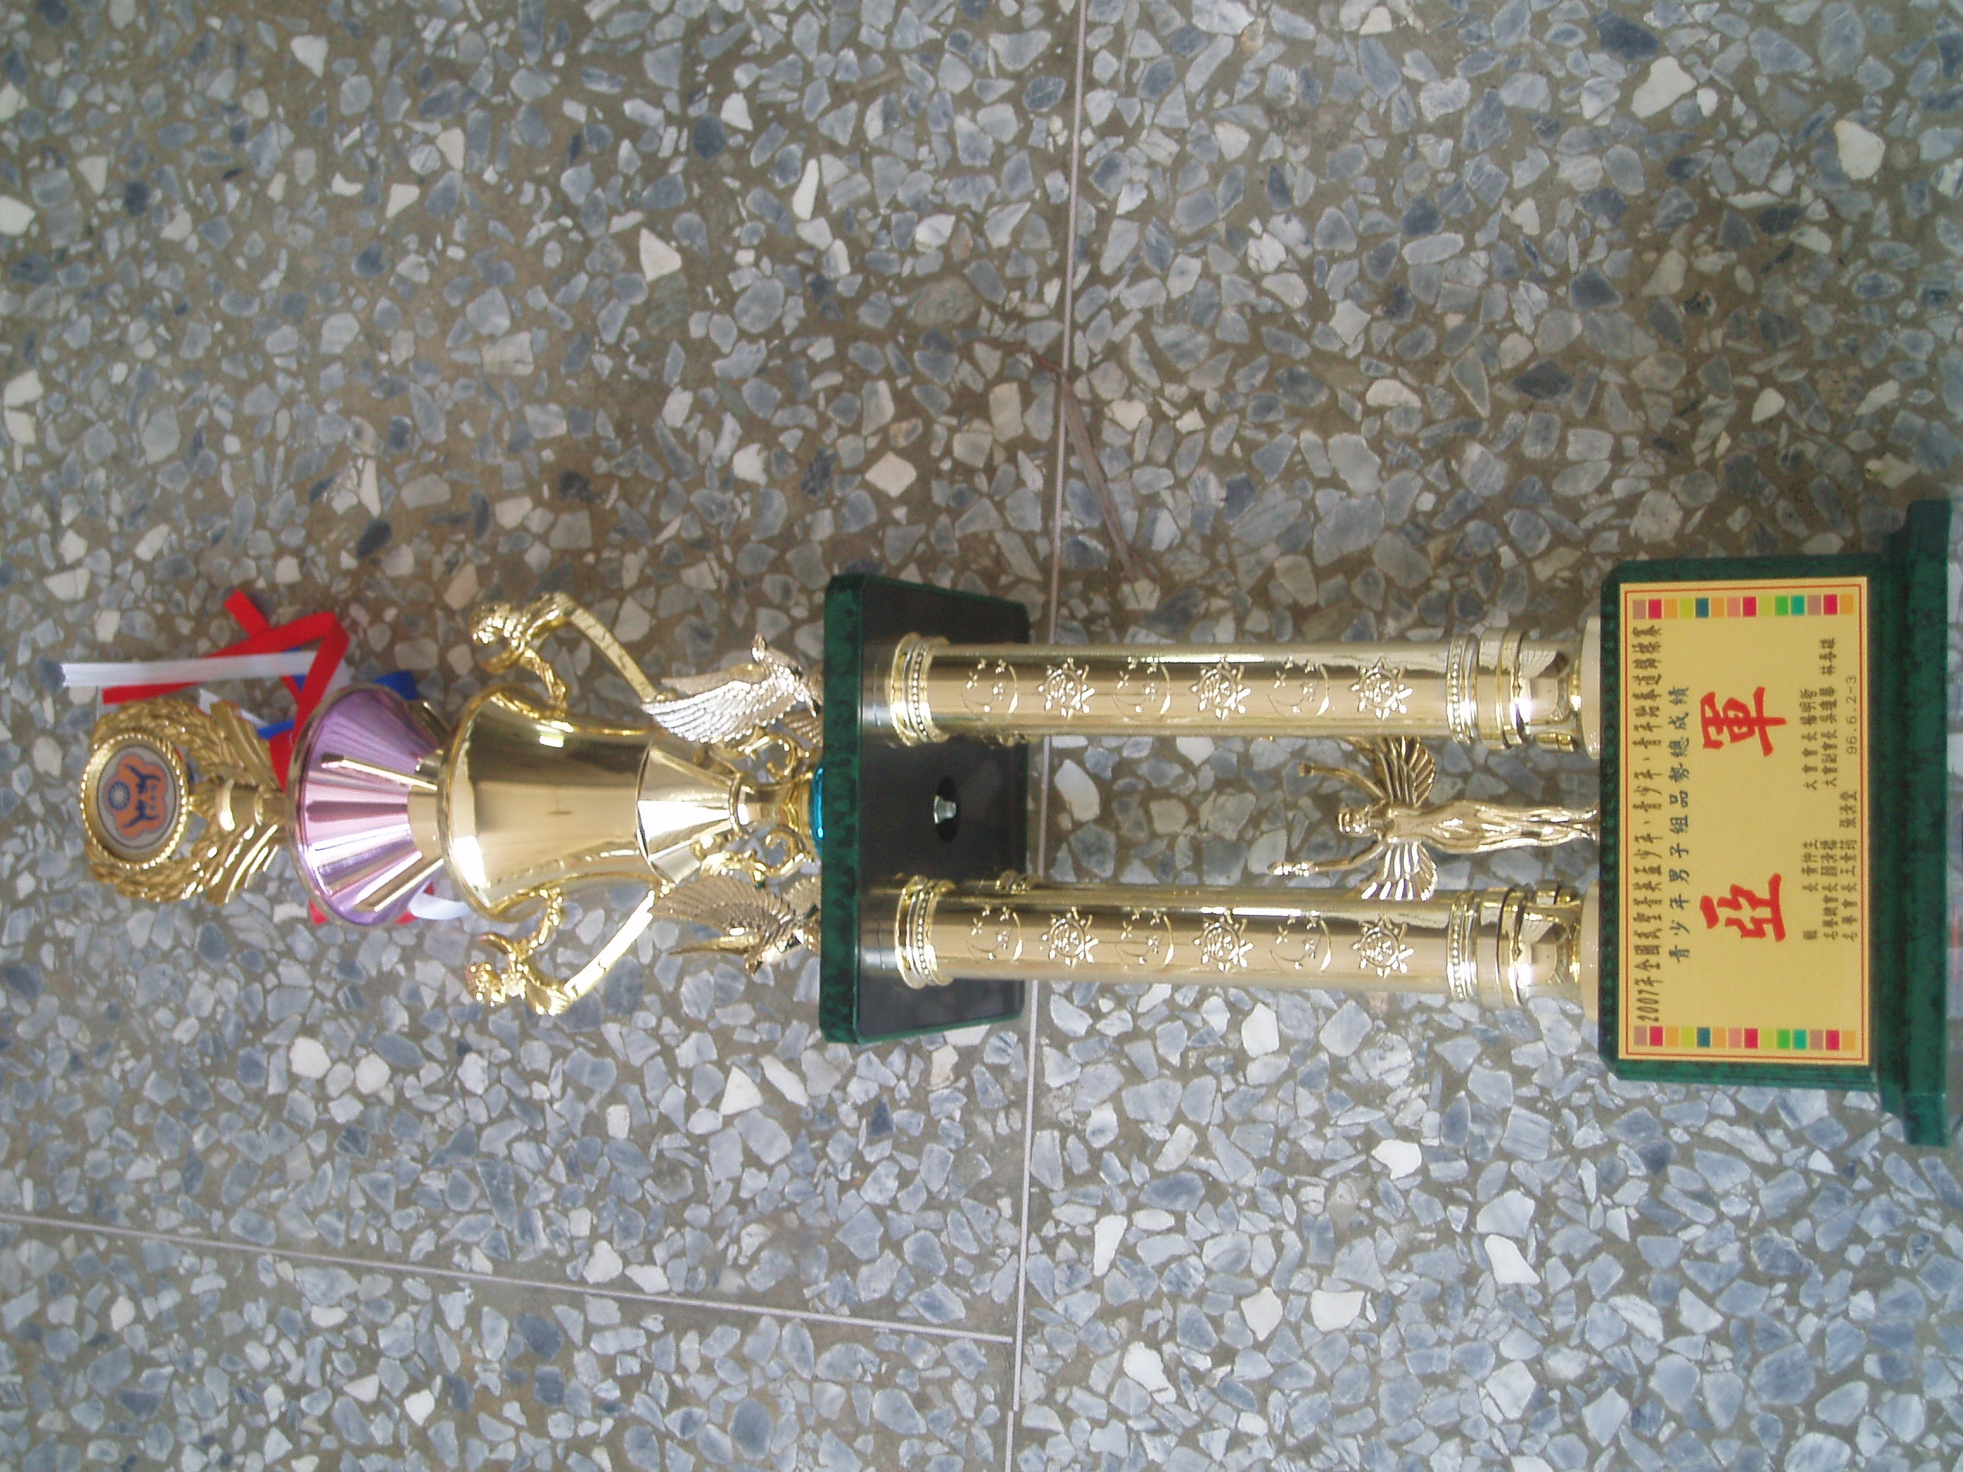 |  | 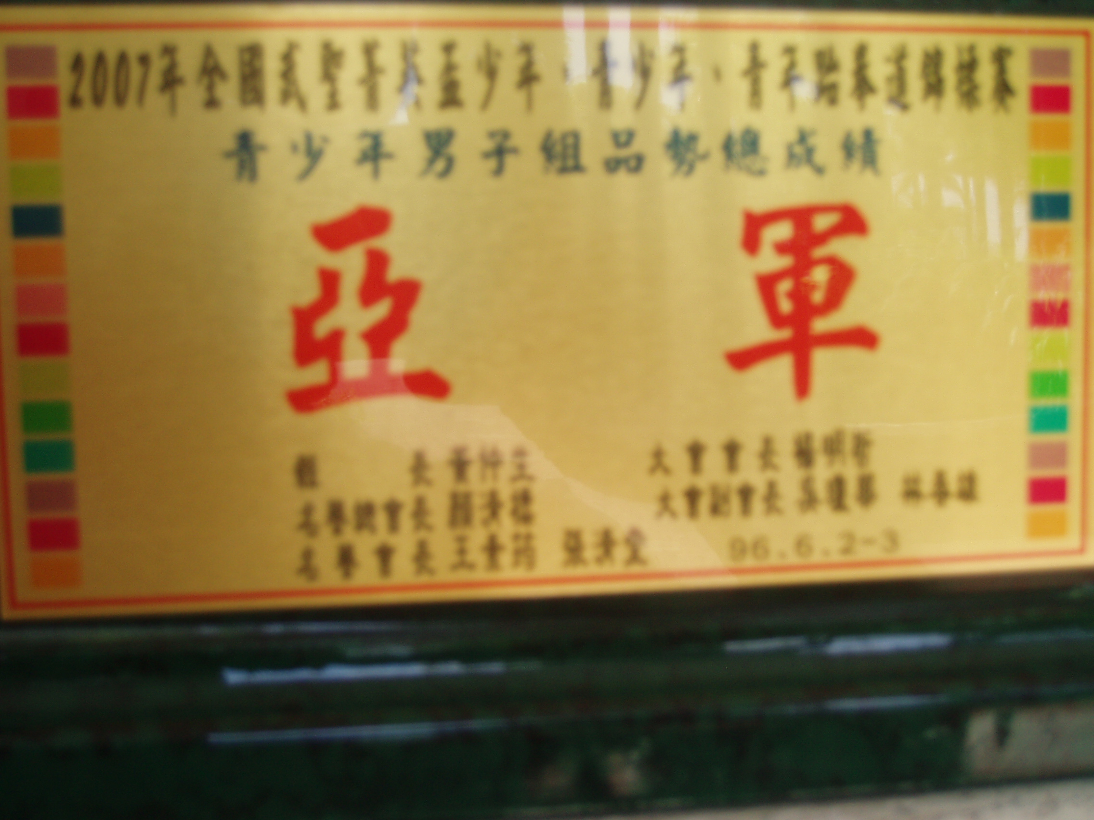
獎盃 |  | 獎盃

